PREFA Standrohr m.RÖ 100 silbermet. 100 x 1000, 12 Silbermetallic

PREFA

Eigenschaften

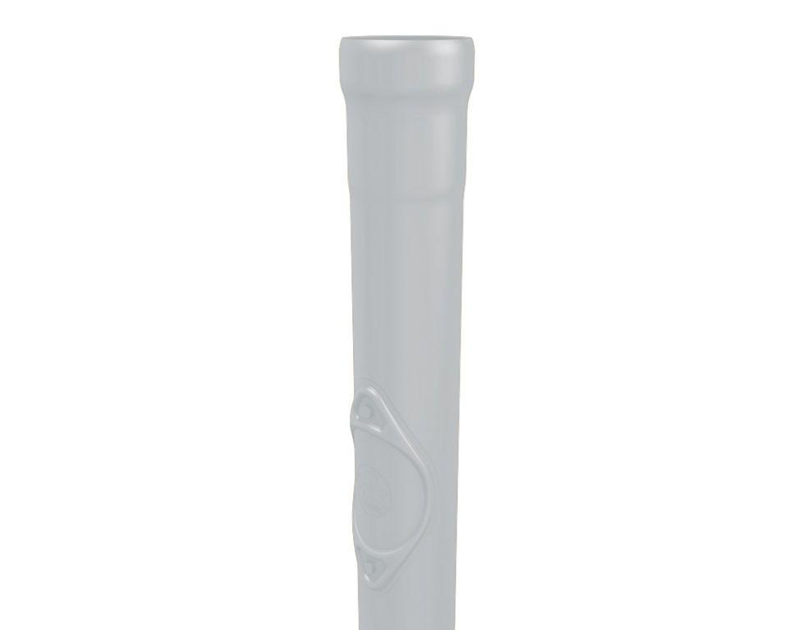

GTIN:

4043111078212

HAN:

668141

Farbton

silber

Form

rund

Oberfläche

pulverbeschichtet

Werkstoff

Aluminium

Breite (mm)

130,00

Länge (mm)

1.000,00

Wanddicke (mm)

2,00

Einbaulage

vertikal

Nennweite DN

100,00